Chương 5 : Phân tích tương quan và mối quan hệ

5.1 Ma trận tương quan
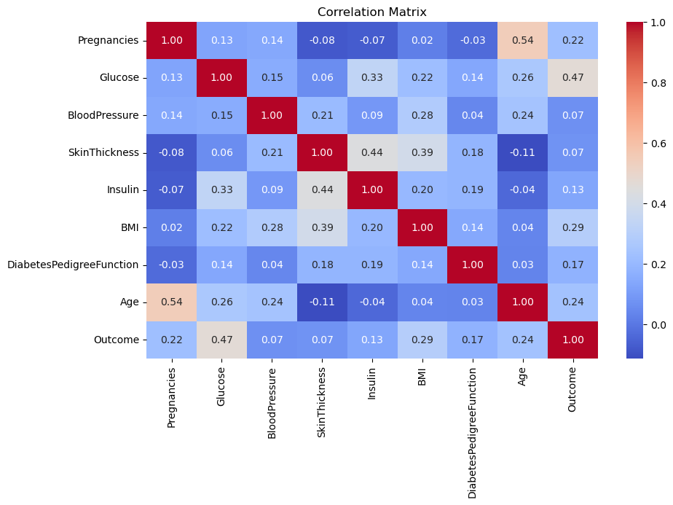

Các mối tương quan mạnh nhất với kết quả bệnh :
Glucose (r=0.47) – Yếu tố quan trọng nhất
BMI (r=0.29) – Béo phì
Age (r=0.25) – Tuổi tác
Pregnancies (r=0.22) – Số lần có thai

5.2 Phân tích cặp biến quan trọng

5.2.1. Glucose – Kết quả bệnh
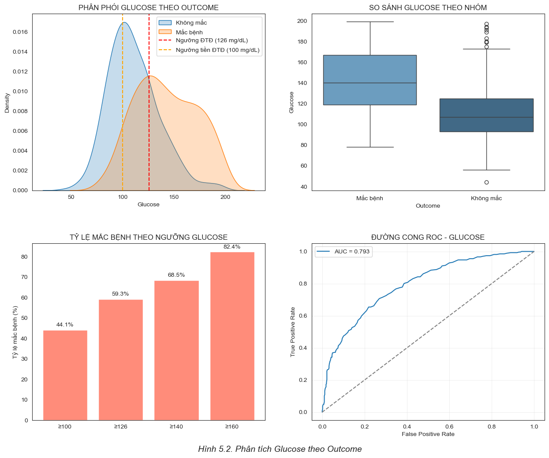
Glucose được xác định là biến số có mối tương quan thuận mạnh nhất với kết quả bệnh lý ($r = 0.47$). Các phân tích chi tiết từ hệ thống biểu đồ cung cấp bằng chứng thực nghiệm thuyết phục về mối quan hệ này:
- Sự tách biệt trong phân phối (KDE & Boxplot): Biểu đồ mật độ và biểu đồ hộp cho thấy nồng độ Glucose trung bình của nhóm mắc bệnh cao hơn rõ rệt so với nhóm khỏe mạnh. Đỉnh phân phối của nhóm không mắc bệnh tập trung quanh ngưỡng 100 mg/dL, trong khi nhóm mắc bệnh dịch chuyển mạnh sang dải 130–150 mg/dL.
- Ngưỡng rủi ro lâm sàng (Bar Chart): Tỷ lệ mắc bệnh tăng vọt theo các ngưỡng Glucose. Cụ thể:
- Tại ngưỡng tiền đái tháo đường ($\ge$ 100 mg/dL), tỷ lệ mắc bệnh là 44.1%.
- Tại ngưỡng chẩn đoán lâm sàng ($\ge$ 126 mg/dL), tỷ lệ này tăng lên 59.3%.
  - Đặc biệt, khi Glucose vượt ngưỡng 160 mg/dL, xác suất mắc bệnh lên tới 82.4%, khẳng định tính chất cảnh báo cực cao của chỉ số này.
- Hiệu quả phân loại (ROC Curve): Đường cong ROC của riêng biến Glucose đạt chỉ số AUC = 0.793. Đây là một giá trị rất ấn tượng đối với một biến số đơn lẻ, khẳng định Glucose là một "chỉ dấu vàng" (gold standard) có khả năng phân loại bệnh nhân với độ chính xác cao.
- 5.2.2. BMI – Độ dày da
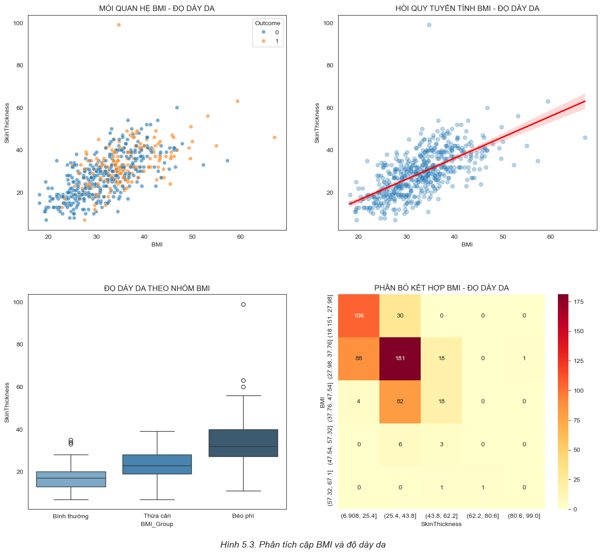
BMI và Độ dày da có tương quan cao (r = 0.551)
Mối quan hệ logic: Cả hai đều đo lường lượng mỡ
Độ dày da có thể thay thế BMI khi thiếu dữ liệu.

5.2.3. Tuổi – Số lần có thai
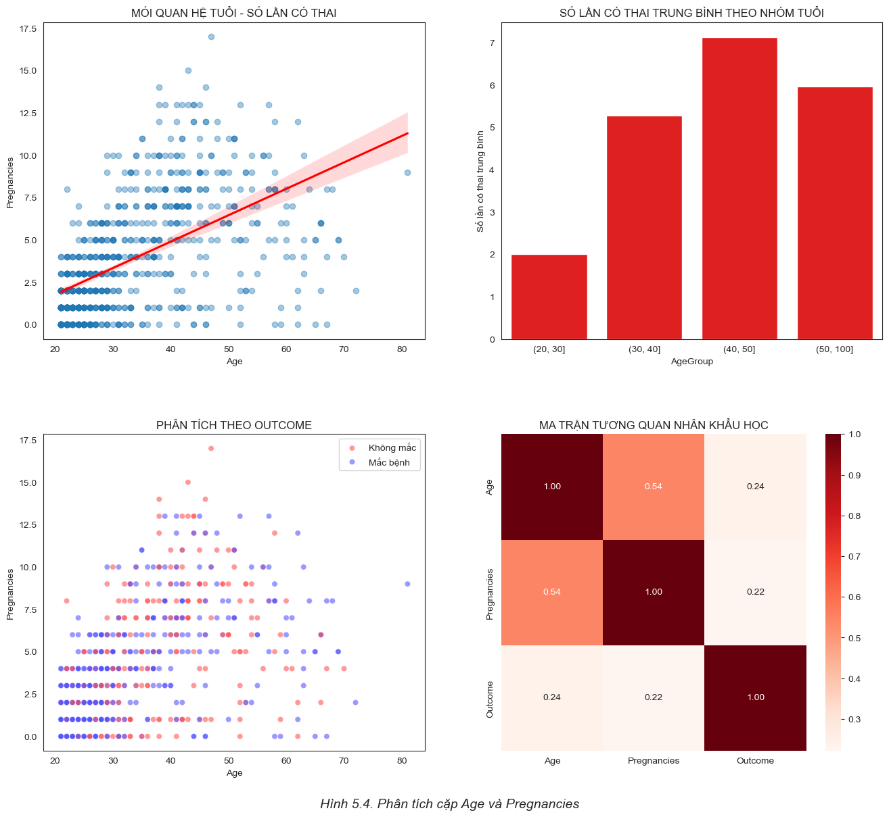
Tương quan mạnh nhất (r = 0.56)
Yếu tố gây nhiễu: Tuổi cao → nhiều lần có thai hơn
Cần kiểm soát khi phân tích tác động độc lập
5.2.4. Glucose – Ínsulin
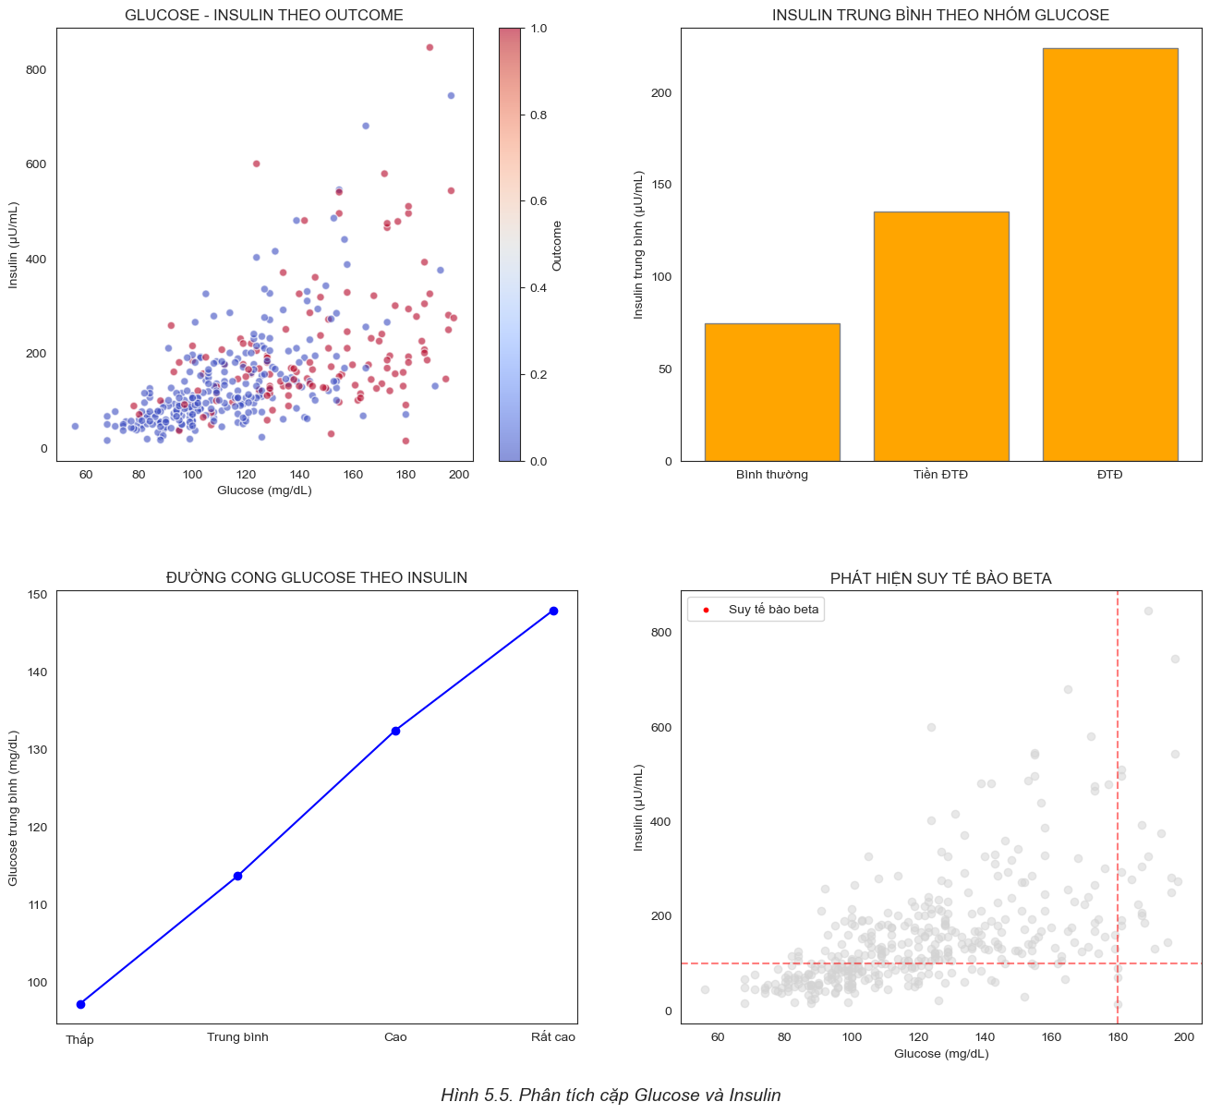
Tương quan khá cao (r = 0.43)
Mô hình phức tạp: Mối quan hệ hình chữ U
Insulin thấp + glucose cao = suy tế bào β

5.3. Phân tích tầm quan trọng của đặc trưng

5.3.1. Tầm quan trọng đơn biến
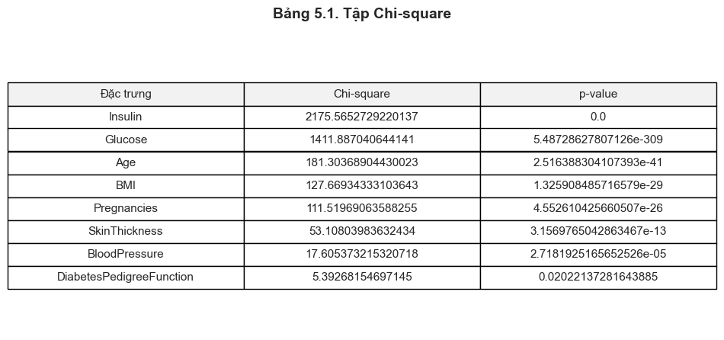
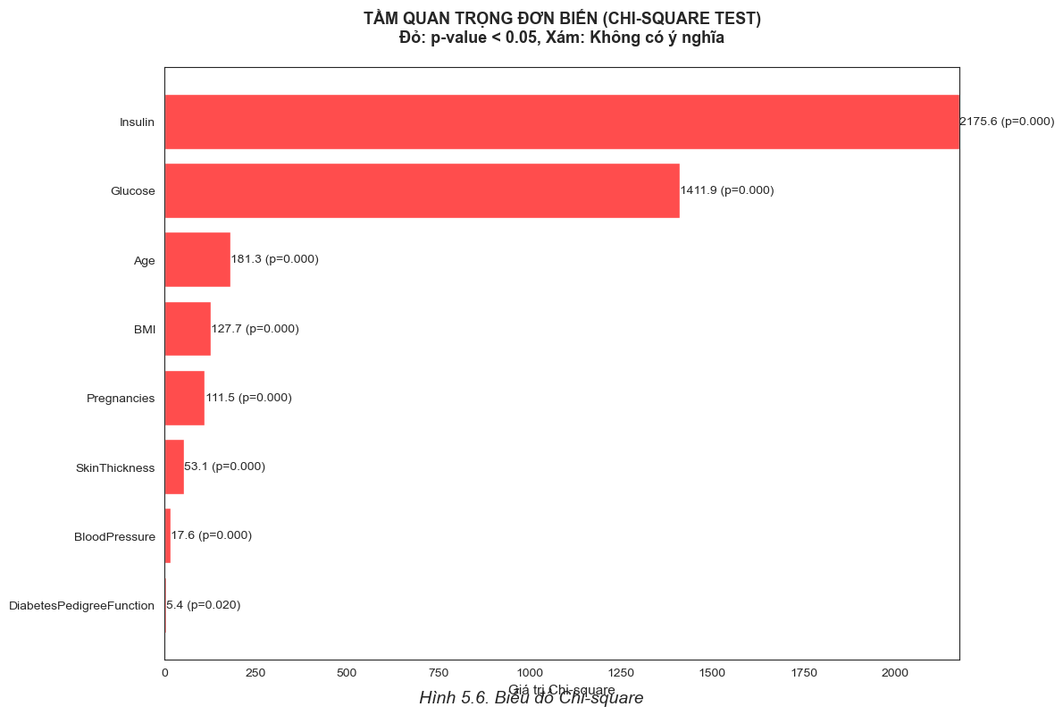
5.3.3. Tầm quan trọng từ Random Forest
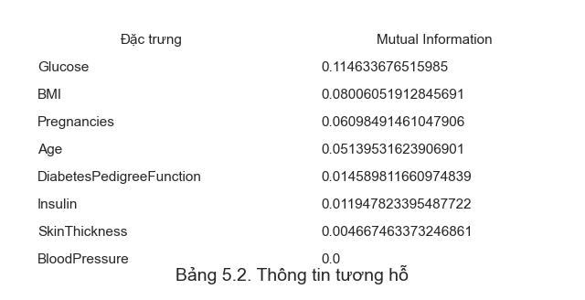
Chỉ số Glucose là cao nhất.

5.3.3. Tầm quan trọng từ Random Forest

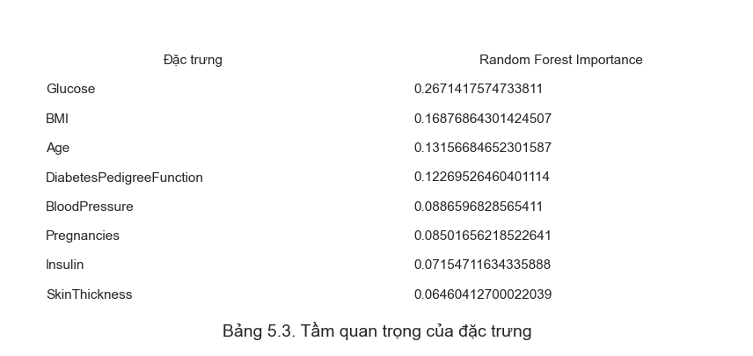

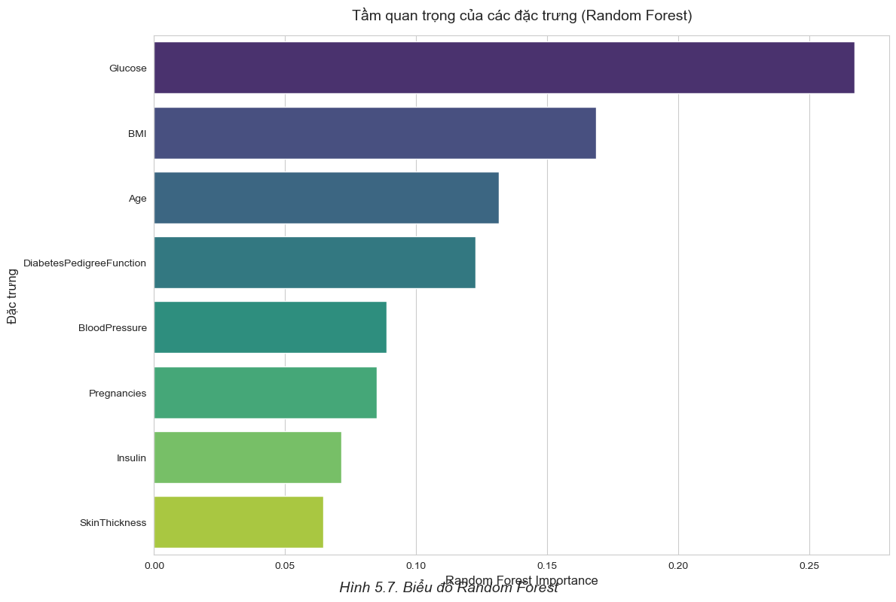

5.4. Phát hiện đa cộng tuyến
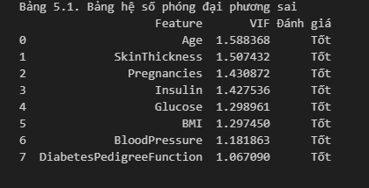

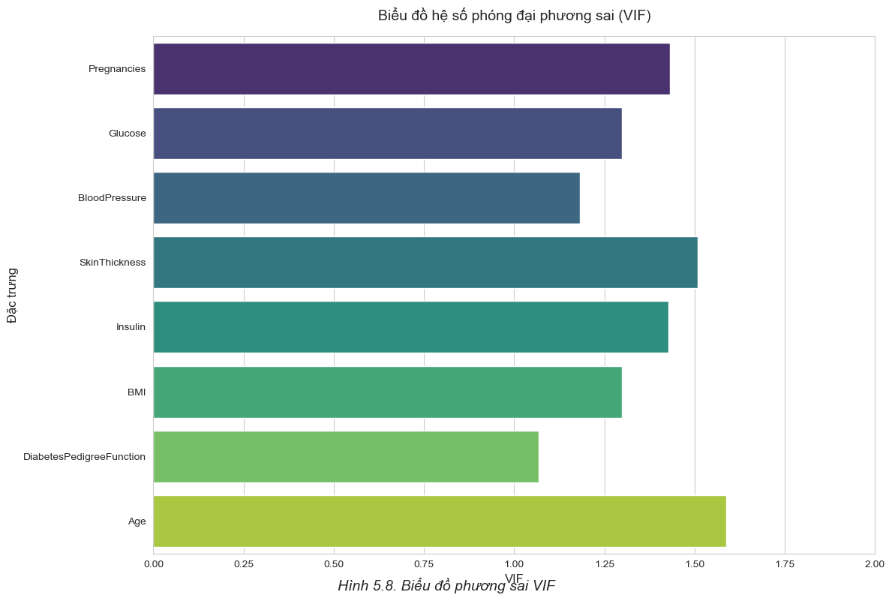
Tất cả các biến đều có VIF < 2, nghĩa là không có hiện tượng đa cộng tuyến
nghiêm trọng.
Nhìn chung, dữ liệu ở mức ổn định để sử dụng trong mô hình hồi quy /
phân loại.

